B. PŘÍBALOVÁ INFORMACE
PŘÍBALOVÁ INFORMACE:
Kabergovet 50 µg/ml perorální roztok pro psy a kočky

1. JMÉNO A ADRESA DRŽITELE ROZHODNUTÍ O REGISTRACI A DRŽITELE POVOLENÍ K VÝROBĚ ODPOVĚDNÉHO ZA UVOLNĚNÍ ŠARŽE, POKUD SE NESHODUJE

Držitel rozhodnutí o registraci a výrobce odpovědný za uvolnění šarže:
Vet-Agro Multi-Trade Company Sp. z o.o.
Gliniana 32, 20-616 Lublin,
Polsko

2. NÁZEV VETERINÁRNÍHO LÉČIVÉHO PŘÍPRAVKU

Kabergovet 50 µg/ml perorální roztok pro psy a kočky
Cabergolinum

3. OBSAH LÉČIVÝCH A OSTATNÍCH LÁTEK

Každý ml obsahuje:

Léčivá látka:
Cabergolinum 50 µg

Pomocné látky: q.s.

Světle žlutý viskózní olejovitý roztok.

4. INDIKACE

Léčba falešné březosti u fen.
Potlačení laktace u fen a koček.

5. KONTRAINDIKACE

Nepoužívat u březích zvířat, protože přípravek může způsobit potrat.
Nepoužívat s antagonisty dopaminu.
Kabergolin může u léčených zvířat vyvolat přechodnou hypotenzi. Nepodávejte zvířatům současně léčených léky na hypotenzi. Nepodávejte zvířatům bezprostředně po operačním zákroku, kdy jsou stále pod vlivem anestetik.
Nepoužívat v případech přecitlivělosti na léčivou látku nebo na některou z pomocných látek.

6. NEŽÁDOUCÍ ÚČINKY

Ve velmi vzácných případech se může objevit přechodná hypotenze.
Možné nežádoucí účinky:
- ospalost
- nechutenství
- zvracení
Tyto nežádoucí účinky jsou obvykle mírné a přechodné povahy.
Zvracení se obvykle vyskytuje pouze po prvním podání. V takovém případě by se léčba neměla ukončovat, neboť je nepravděpodobné, že by se zvracení po dalších podáních znovu objevilo.

Ve velmi vzácných případech se mohou objevit alergické reakce, jako je např. otok, kopřivka, zánět kůže a svědění.
Ve velmi vzácných případech se mohou objevit neurologické příznaky, jako např. ospalost, svalový třes, ataxie, hyperaktivita a křeče.

Četnost nežádoucích účinků je charakterizována podle následujících pravidel:
- velmi časté (nežádoucí účinky se projevily u více než 1 z 10 zvířat v průběhu jednoho ošetření)
- časté (u více než 1, ale méně než 10 ze 100 zvířat)
- neobvyklé (u více než 1, ale méně než 10 z 1000 zvířat)
- vzácné (u více než 1, ale méně než 10 z 10000 zvířat)
- velmi vzácné (u méně než 1 z 10000 zvířat, včetně ojedinělých hlášení)

Jestliže zaznamenáte jakékoliv závažné nežádoucí účinky či jiné reakce, které nejsou uvedeny v této příbalové informaci, oznamte to prosím svému veterinárnímu lékaři.

Můžete také hlásit prostřednictvím národního systému hlášení nežádoucích účinků.
Nežádoucí účinky můžete hlásit prostřednictvím formuláře na webových stránkách ÚSKVBL elektronicky, nebo také přímo na adresu:
Ústav pro státní kontrolu veterinárních biopreparátů a léčiv
Hudcova 56a
621 00 Brno
Mail: adr@uskvbl.cz
Webové stránky: http://www.uskvbl.cz/cs/farmakovigilance
Podrobnosti týkající se národního systému získáte od příslušného národního správního orgánu (ÚSLVBL).

7. CÍLOVÝ DRUH ZVÍŘAT

Psi a kočky.

8. DÁVKOVÁNÍ PRO KAŽDÝ DRUH, CESTA(Y) A ZPŮSOB PODÁNÍ

Přípravek se podává perorálně přímo do tlamy nebo smíchaný s potravou.

Doporučená dávka je 0,1 ml/kg živé hmotnosti (což odpovídá 5 mikrogramům kabergolinu/kg živé hmotnosti) jednou denně po dobu 4 a- 6 po sobě následujících dnů, v závislosti na závažnosti klinického stavu.

Pokud se příznaky nepodaří odstranit po prodělání jedné léčebné kůry nebo pokud se po ukončení léčby znovu objeví, lze léčebnou kůru zopakovat.

Před podáním je třeba přesně určit živou hmotnost léčeného zvířete.

9. POKYNY PRO SPRÁVNÉ PODÁNÍ
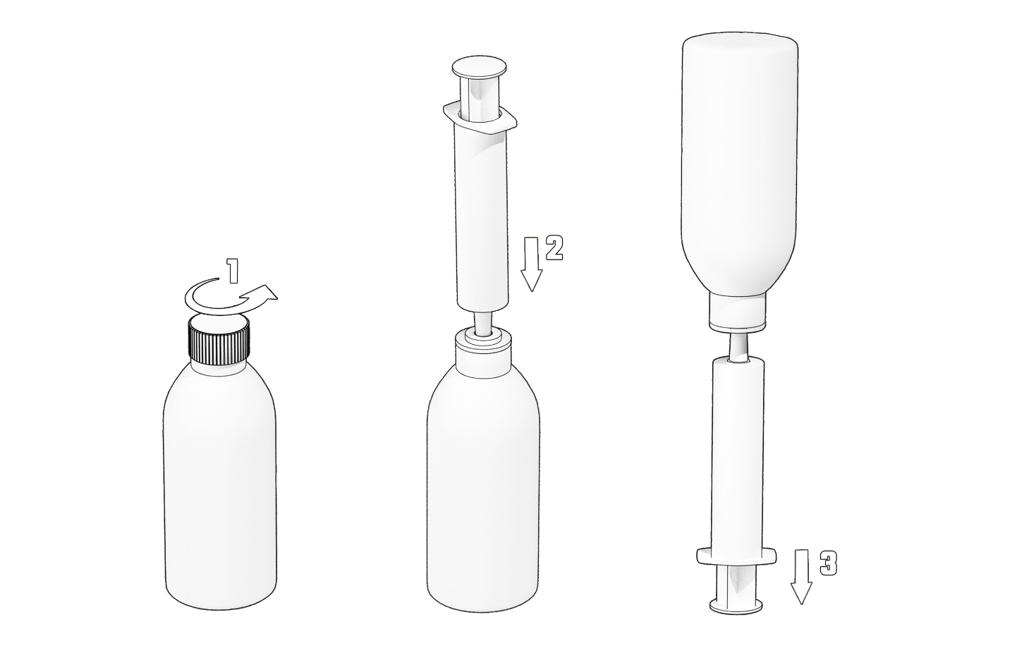
1. Odstraňte šroubovací víčko.

2. Připojte dodávanou stříkačku na lahvičku.

3. Otočte lahvičku dnem vzhůru k nasátí léku.

10. OCHRANNÁ(É) LHŮTA(Y)

Není určeno pro potravinová zvířata.

11. ZVLÁŠTNÍ OPATŘENÍ PRO UCHOVÁVÁNÍ

Uchovávat mimo dohled a dosah dětí.
Uchovávejte lahvičku v krabičce, aby byla chráněna před světlem.
Nepoužívejte tento veterinární léčivý přípravek po uplynutí doby použitelnosti uvedené na etiketě po EXP.
Doba použitelnosti po prvním otevření vnitřního obalu: 28 dní.

12. ZVLÁŠTNÍ UPOZORNĚNÍ

Zvláštní upozornění pro každý cílový druh:
Další podpůrná léčba by měla zahrnovat omezení příjmu vody a sacharidů a zvýšení pohybu.
Zvláštní opatření pro použití u zvířat:
Veterinární léčivý přípravek by měl být podáván s opatrností zvířatům s poškozenou funkcí jater.

Zvláštní opatření určené osobám, které podávají veterinární léčivý přípravek zvířatům:
Po použití si umyjte ruce. Zabraňte kontaktu s pokožkou a očima. V případě potřísnění ihned omyjte.
Ženy v plodném věku a kojící ženy by neměly s přípravkem manipulovat nebo by měly při podávání přípravku nosit nepropustné rukavice.
Lidé se známou přecitlivělostí na kabergolin nebo na kteroukoli složku přípravku by se měli vyhnout kontaktu s tímto přípravkem.
Nenechávejte naplněné aplikátory v dohledu a přítomnosti dětí bez dozoru V případě náhodného požití, zejména dětmi, vyhledejte ihned lékařskou pomoc a ukažte příbalovou informaci nebo etiketu praktickému lékaři.
Březost a laktace:
Kabergolin má schopnost vyvolat potrat v pozdějších fázích březosti a neměl by být používán u březích zvířat. Měla by být správně provedena diferenciální analýza mezi březostí a falešnou březostí.
Přípravek je určen k potlačení laktace: inhibice sekrece prolaktinu kabergolinem má za následek rychlé ukončení laktace a snížení velikosti mléčné žlázy. Přípravek se nesmí používat u kojících zvířat, pokud není žádoucí potlačení laktace.
Interakce s dalšími léčivými přípravky a další formy interakce:
Vzhledem k tomu, že kabergolin uplatňuje svůj terapeutický účinek přímou stimulací dopaminových receptorů, přípravek by neměl být podáván současně s dopamin-antagonistickými léky (jako jsou například fenotiaziny, butyrofenony, metoklopramid), protože by mohl snížit inhibiční účinky prolaktinu.
Vzhledem k tomu, že kabergolin může vyvolat přechodnou hypotenzi (nízký krevní tlak), přípravek se nesmí používat u zvířat současně léčených léky na hypotenzi.
Předávkování (symptomy, první pomoc, antidota):
Experimentální údaje ukazují, že jedno předávkování kabergolinu může vést k zvýšení pravděpodobnosti zvracení po podání léku a případně ke zvýšení hypotenze po podání léku.
V případě potřeby by měla být přijata obvyklá opatření k odebrání nevstřebaného léku a udržení krevního tlaku. Jako antidotum lze parenterálně podat dopaminové lékové antagonisty, například metoklopramidu.
Inkompatibility:
Tento veterinární léčivý přípravek nesmí být mísen s jinými vodnými roztoky (např. mlékem).
Studie kompatibility nejsou k dispozici, a proto tento veterinární léčivý přípravek nesmí být mísen s žádnými dalšími veterinárními léčivými přípravky.

13. ZVLÁŠTNÍ OPATŘENÍ PRO ZNEŠKODŇOVÁNÍ NEPOUŽITÝCH PŘÍPRAVKŮ NEBO ODPADU, POKUD JE JICH TŘEBA

Léčivé přípravky se nesmí likvidovat prostřednictvím odpadní vody či domovního odpadu.
O možnostech likvidace nepotřebných léčivých přípravků se poraďte s vaším veterinárním lékařem nebo lékárníkem. Tato opatření napomáhají chránit životní prostředí.

14. DATUM POSLEDNÍ REVIZE PŘÍBALOVÉ INFORMACE

Leden 2021

15. DALŠÍ INFORMACE

Pouze pro zvířata.
Veterinární léčivý přípravek je vydáván pouze na předpis.

Velikosti balení:
Papírová krabička obsahující 1 lahvičku (7 ml) a 1 perorální aplikátor
Papírová krabička obsahující 1 lahvičku (15 ml) a 1 perorální aplikátor
Na trhu nemusí být všechny velikosti balení.

Pro jakékoli informace o tomto veterinárním lékařském produktu se prosím obraťte na místní zastoupení držitele rozhodnutí o registraci.

